ЛГУД-27 |  | Урна ЛГУД-27
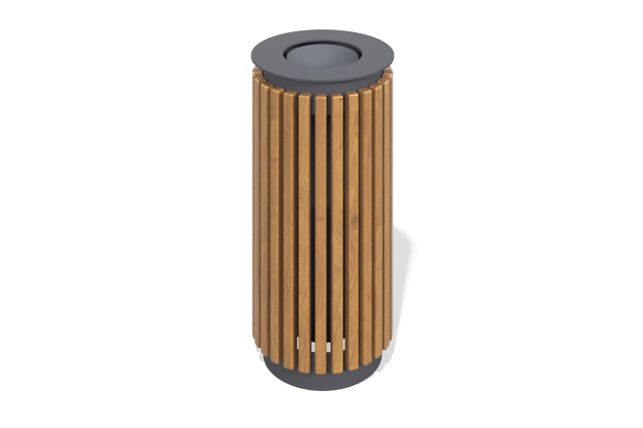

Размеры, мм: | 380x380x830 | Вес, кг: | 18.8
Характеристики материалов
Материалы: металл, дерево хвойных пород.
Комплектация: урна – 1 шт., комплект крепежа – 1 шт.
Урна изготовлена из сварного металлического каркаса с обшивкой из деревянных брусков, прошедших всесезонную защитную обработку. Оснащена съёмной оцинкованной ёмкостью для удобства ухода. Каркас покрыт порошковой полимерной краской, древесина — атмосферостойкой акриловой пропиткой с лаком.

